Conception d’architectures
Client-serveur (PHP)

420-W34-MX


Travaux pratiques

DA : 1336287 / 1336274

Étudiant 1 : Pablo Aguilar-Lliguin

Étudiant 2 : Mickael Bergeron Néron

Date :

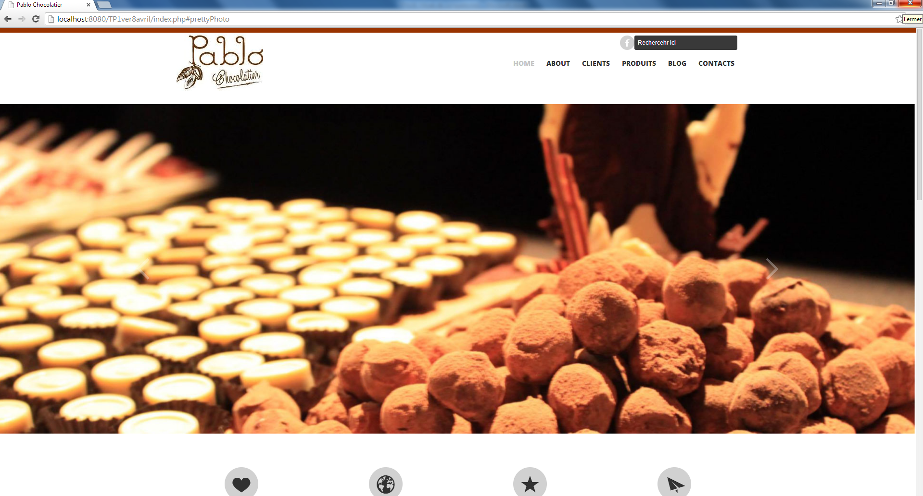
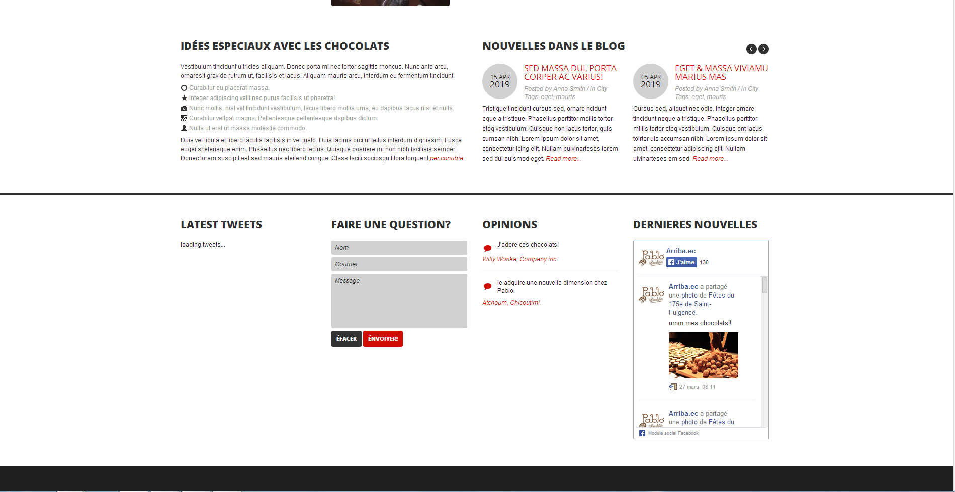
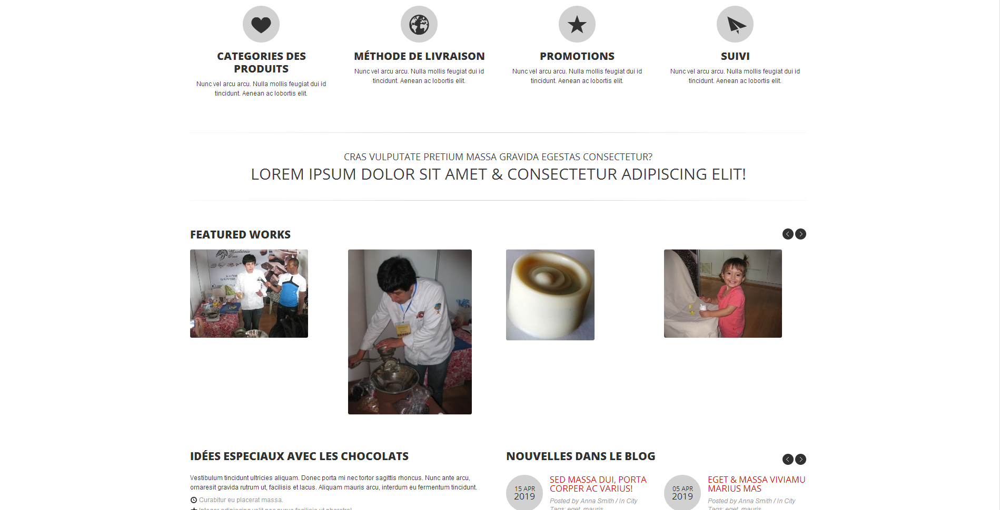

Présentation

Chaque jour, internet est de plus et plus présent dans la vie des gens. À tel point si une entreprise n’apparait pas sur internet, c’est presque comme si elle n’existait pas.

De plus en plus, les gens achètent en ligne : C’est tellement plus simple de voir la description du produit dans un magazine en ligne! On peut aussi comparer le produit sur plusieurs sites web avec peu d’effort et voir les opinions et expériences des autres personnes. Il est possible de personnaliser le produit, commander un cadeau, commander depuis un lieu distant… Les possibilités du commerce en ligne sont infinies.

Ce mouvement permet aux petites entreprises débutantes qui font bien les choses de prendre une notoriété importante plus rapidement qu’avant.

Pour ce travail pratique, nous avons sélectionné la PME Pablo Chocolatier, propriété de Pablo Aguilar-Lliguin, Chef chocolatier et étudiant chez Multihexa. Cette petite entreprise a besoin d’un site web de commerce en ligne pour l’utiliser comme point de vente partout dans la province et afin de promouvoir ses produits et services. Le design d’un site intéressant, beau et fonctionnel est le principal défi.

Un résumé des fonctionnalités offertes par le site web
Côté utilisateur :
- Inscription de comptes d’utilisateur,
- Connexion au site avec le compte d’utilisateur du site ou avec un compte d’un autre site comme facebook, google, twitter, etc.
- Paiement avec carte de crédit ou paypal.
- Produits arrangés par catégories.
- Un mode de création du produit personnalisé. Le client sélectionne le type d’enrobage, la garniture, la forme et la présentation de ce chocolat.
- Inscrire des coordonnées de livraison.
- Inscrire des coordonnées de facturation.
- Facturation des achats par courriel.
- Permet aussi poser des questions sur un produit.
- Suivi de l’information de l’entreprise sur facebook.
- Voir les nouveaux produits, promotions, rabais et plus.

Côté administrateur :
- Gérer des comptes d’utilisateurs.
- Ajouter des nouveaux produits,
- Contrôler l’inventaire, les achats, etc.
- Actualiser l’inventaire.
- Courriel avec commandes à faire.
- Production de factures et résumé de ventes.
- Répondre aux questions des utilisateurs.

Commentaires et appréciation

Mickael : Je préfère PHP à ASP.NET : Les tâches se font d’avantage en codant que par le biais d’une interface. Je suis aussi très content d’avoir appris un peu de PHP car je sais que ça me sera utile pour des projets futurs. En plus, c'est gratuit!

Pablo : PHP est un langage complexe, avec une infinité de possibilités, ce qui est à la fois bon et mauvais.

Mauvais parce que ça devient dur de commencer à développer et faire un sites qui fonctionnent bien et à contrôler ces réactions bizarres. Ça prend aussi beaucoup de place.

Mais un fois l'adaptation débuté, ça devient très puissante en développement, et c'est simple de comprendre que ce n’est pas seulement pour sa gratuité qu'il est installé dans la plupart des serveurs d’Internet.

De plus, c'est si simple obtenir une hébergement et de le configurer. Il existe beaucoup d’information en ligne, beaucoup de versions et extras pour développer.

Après l’avoir publié, j'ai remarqué la facilité de le configurer ainsi que la qualité final du site, ça vitesse, fonctionnalité responsive et autres.

Références
Modèle du site
http://www.webresourcesdepot.com/free-bootstrap-template-with-html-psd-bootstrapper/

Photos du chocolat
Archive personnel

Guides et services pour le dévelopment
http://www.9lessons.info/2011/07/login-with-google-account.html
http://stackoverflow.com/questions/1527947/how-do-i-implement-sign-in-with-google-on-my-site
http://fr.wikipedia.org/wiki/OAuth
http://www.barattalo.it/facebook-connect-tutorial-new-version/
http://www.intergraphicdesigns.com/blog/2012/06/15/single-sign-on-un-solo-login-multiples-accesos/

